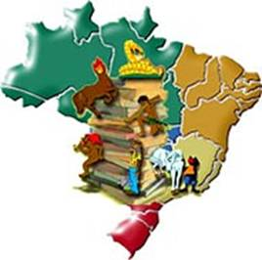
o brasil de todos nós - 2
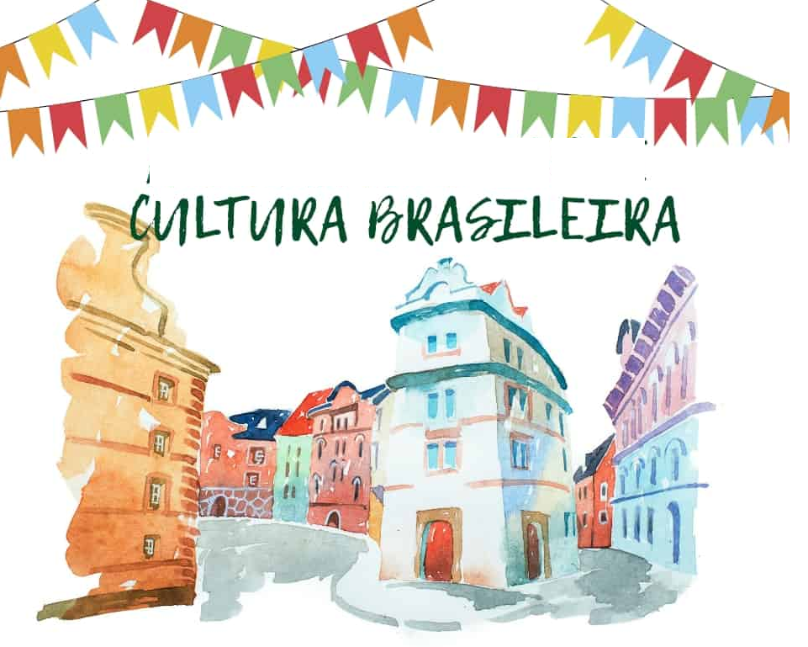

A cultura brasileira, assim como a formação étnica do povo brasileiro, é vasta e diversa. Nossos hábitos culturais receberam elementos e influências de povos indígenas, africanos, portugueses, espanhóis, italianos e japoneses, entre outros, devido à colonização, à imigração e aos povos que já habitavam aqui.
Hoje você poderá escolher entre as seguintes propostas:
1) Assista ao vídeo O POVO BRASILERO: Capítulo 1 – Os Indígenas em https://www.youtube.com/watch?list=PLDgdV_wdIiGoq6YgDNEjnisqBhHcoBAFh&time_continue=6&v=3wNOuXwvSvk&feature=emb_logo

2) Assista ao vídeo O POVO BRASILEIRO: Capítulo 2 – Os Portugueses em
https://www.youtube.com/watch?v=KXh22w3uXdY&list=PLDgdV_wdIiGoq6YgDNEjnisqBhHcoBAFh&index=2

3) Leia o texto anexo : CULTURA BRASILEIRA.

Se você escolheu um dos vídeos, escreva dois comentários a cada 5 minutos do vídeo. (média de 25 minutos).
Se você escolheu o texto, escreva o resumo dos parágrafos.

CULTURA BRASILEIRA
A Cultura Brasileira é o resultado da miscigenação de diversos grupos étnicos que participaram da formação da população brasileira. A diversidade cultural predominante no Brasil é consequência também da grande extensão territorial e das características geradas em cada região do país.
O indivíduo branco, que participou da formação da cultura brasileira, fazia parte de vários grupos que chegaram ao país durante a época colonial. Além dos portugueses, vieram os espanhóis, de 1580 a 1640, durante a União Ibérica (período o qual Portugal ficou sob o domínio da Espanha).
Durante a ocupação holandesa no nordeste, de 1630 a 1654, vieram flamengos ou holandeses, que ficaram no país, mesmo depois da retomada da área pelos portugueses. Na colônia, aportaram ainda os franceses, ingleses e italianos.
Entretanto, foi dos portugueses que recebemos a herança cultural fundamental, onde a história da imigração portuguesa no Brasil confunde-se com nossa própria história. Foram eles, os colonizadores, os responsáveis pela formação inicial da população brasileira. Isso decorreu do processo de miscigenação com índios e negros africanos, de 1500 a 1808. Durante três séculos, os portugueses eram os únicos europeus que podiam entrar livremente no Brasil.

A Formação da Cultura Brasileira
A formação da cultura brasileira resultou da integração de elementos das culturas indígena, do português colonizador, do negro africano, como também dos diversos imigrantes.

Cultura Indígena
Foram muitas as contribuições dos índios brasileiros para a nossa formação cultural e social. Do ponto de vista étnico, contribuíram para o surgimento de um indivíduo tipicamente brasileiro: o caboclo (mestiço de branco e índio). Na formação cultural, os índios contribuíram com o vocabulário, o qual possui inúmeros termos de origem indígena, como pindorama, anhanguera, ibirapitanga, Itamaracá, entre outros. Com o folclore, permaneceram as lenda como o curupira, o saci-pererê, o boitatá, a iara, dentre outros.
A influência na culinária se fez mais presente em certas regiões do país onde alguns grupos indígenas conseguiram se enraizar. É exemplo a região norte, onde os pratos típicos estão presentes, entre eles, o tucupi, o tacacá e a maniçoba. Raízes como a mandioca é usada para preparar a farinha, a tapioca e o beiju. Diversos utensílios de caça e pesca, como a arapuca e o puçá. Por fim, diversos utensílios domésticos, foram deixados como herança, entre eles, a rede, a cabaça e a gamela.

Cultura Portuguesa
Portugal foi o país europeu que exerceu mais influência na formação da cultura brasileira. Os portugueses realizaram uma transplantação cultural para a colônia, destacando-se a língua portuguesa, falada em todo o país, e a religião marcada por festas e procissões.
As instituições administrativas, o tipo de construções dos povoados, vilas e cidades e a agricultura fazem parte da herança portuguesa. No folclore brasileiro é evidente o grande número de festas e danças portuguesas que foram incorporadas ao país. Entre elas, a cavalhada, o fandango, as festas juninas (uma das principais festas da cultura do nordeste) e a farra do boi.
As lendas do folclore (a cuca e o bicho papão), as cantigas de roda (peixe vivo, o cravo e a rosa, roda pião etc.) permanecem vivas na cultura brasileira.

Cultura Africana
O negro africano foi trazido para o Brasil para ser empregado como mão de obra escrava. Conforme as culturas que representavam (ritos religiosos, dialetos, usos e costumes, características físicas etc.) formavam três grupos principais, os quais apresentavam diferenças acentuadas: os sudaneses, os bantos e o malês. (sudaneses islamizados).
Salvador, no nordeste do Brasil, foi a cidade que recebeu o maior número de negros, e onde sobrevivem vários elementos culturais. São exemplos o “traje de baiana”, com turbante, saias rendadas, braceletes, colares, a capoeira e os instrumentos de música como o tambor, atabaque, cuíca, berimbau e afoxé.
De modo geral, a contribuição cultural dos negros foi grande:
Na alimentação, vatapá, acarajé, acaçá, cocada, pé de moleque etc;
Nas danças (quilombos, maracatus e aspectos do Bumba meu boi)
Nas manifestações religiosas (o candomblé na Bahia, a macumba no Rio de Janeiro e o xangô em alguns estados do nordeste).

